Navodila za izdelavo referata – MOJA MORSKA ŽIVAL

Natančno si oglejte kriterije ocenjevanja, po katerih bom ocenjevala referat (priloga na naši spletni strani).
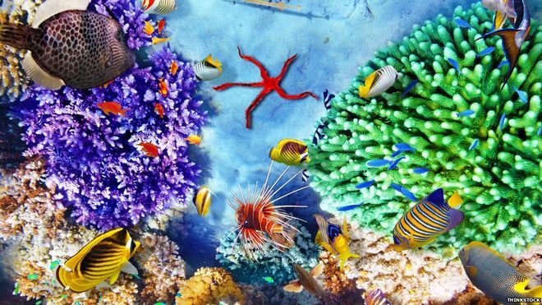

- Naslovna stran: Naslov referata, vaše ime in priimek, kraj in datum izdelave,
fotografija živali, ki jo preučujete. Lahko tudi slika živali iz odpadnega materiala.

- Uvod: Kratka predstavitev vaše živali (mogoče zakaj ste izbrali ravno to žival).

- Jedro: Predstavitev teme, ki naj bo napisana (na računalniku) na najmanj 4 in
največ 7 straneh (velikost črk 12, pisavo si lahko izberete sami). Ne pozabite na
slikice.

VKLJUČITE:
- Uvrstite žival v sistem (sistematika živali; to smo preučevali v šoli)!
- Opišite značilnosti živali (telesna zgradba živali).
- Kakšna prebavila ima žival in s čim se prehranjuje?
- Opišite dihala živali.
- Opišite transportni sistem živali.
- Kako se žival premika?
- Ima kakšno posebno oporo (ogrodje), zaščito in kakšna je koža?
- Kakšno je prenašanje sporočil po telesu (živčevje, hormoni)?
- Kakšna čutila imajo?
- Kako se razmnožujejo?

- Zaključek: Kratko napišite, kaj vas je pri tem najbolj navdušilo, ali vam je bilo
delo všeč ali ste naleteli na kakšne težave.

Želim vam veliko naravoslovnega navdiha.
Sabina Rozina

